Сценарий урока по английскому языку
в 7-м классе по теме: «Что случилось дальше?» (What happened next?)
учитель МАОУ «Гимназия №41» Смирнова Н.С.
Цель урока: | Усвоение учащимися лексических единиц, грамматических правил, речевых клише и развитие навыков письменной речи через использование технологии творческих мастерских с применением ИКТ по теме «Защита окружающей среды», «Мир вокруг меня»
Планируемые результаты | 1. Личностные:  ответственное отношение учащихся к своей работе  уважительное и доброжелательное отношение к другому человеку, умение выслушать собеседника  формирование коммуникативной компетентности в общении и сотрудничестве со сверстниками, взрослыми в процессе творческой деятельности  возможность самореализации средствами иностранного языка  2. Метапредметные:  умение самостоятельно поставить задачи  умение адекватно оценивать свою работу, ее трудность  развитие самооценки, умения соотнести результат с целью  развитие коммуникативной компетенции, умение сотрудничать с другими учащимися, согласовывать позиции и находить общее решение  3. Предметные:  умение рассказать о событиях в прошлом с использованием прошедшего простого, прошедшего завершенного и прошедшего продолженного времен  умение воспринимать на слух и полностью понимать речь учителя, одноклассников, понимать основное содержание несложных аутентичных аудио-текстов  умение правильно произносить звуки английского языка, соблюдать правила ударения в словах и фразах  понимание и использование в речи лексико-грамматических конструкций прошедшего простого и прошедшего продолженного времен  умение действовать по образцу
Основные понятия | Лексика по теме «Защита окружающей среды», «Мир вокруг меня»; Грамматика: прошедшее простое, прошедшее завершенное и прошедшее продолженное времена.
Оборудование | компьютер, мультимедийный проектор, интерактивная доска, презентация в Smart Notebook, интернет доступ к образовательной платформе «Кахут!» (https://kahoot.com), смартфоны с интернет-доступом, раздаточный материал, демонстрационный материал.
Учебно-методический комплекс | УМК «Английский язык» для 7 классов общеобразовательных учреждений и школ с углубленным изучением английского языка (авторы И.Н.Верещагина и О.В.Афанасьева). Интернет-страница курса (http://www.prosv.ru/umk/english-vereshchagina.html ).

Деятельность учителя | Деятельность обучающихся | УУД
1 этап. Индукция.
Приветствует обучающихся:  Good morning! I’m glad to see you!  Sit down, please!  Создает проблемную ситуацию. Будит чувства, мысли, эмоции.  Look at the screen! What can you see there?  A picture of what?  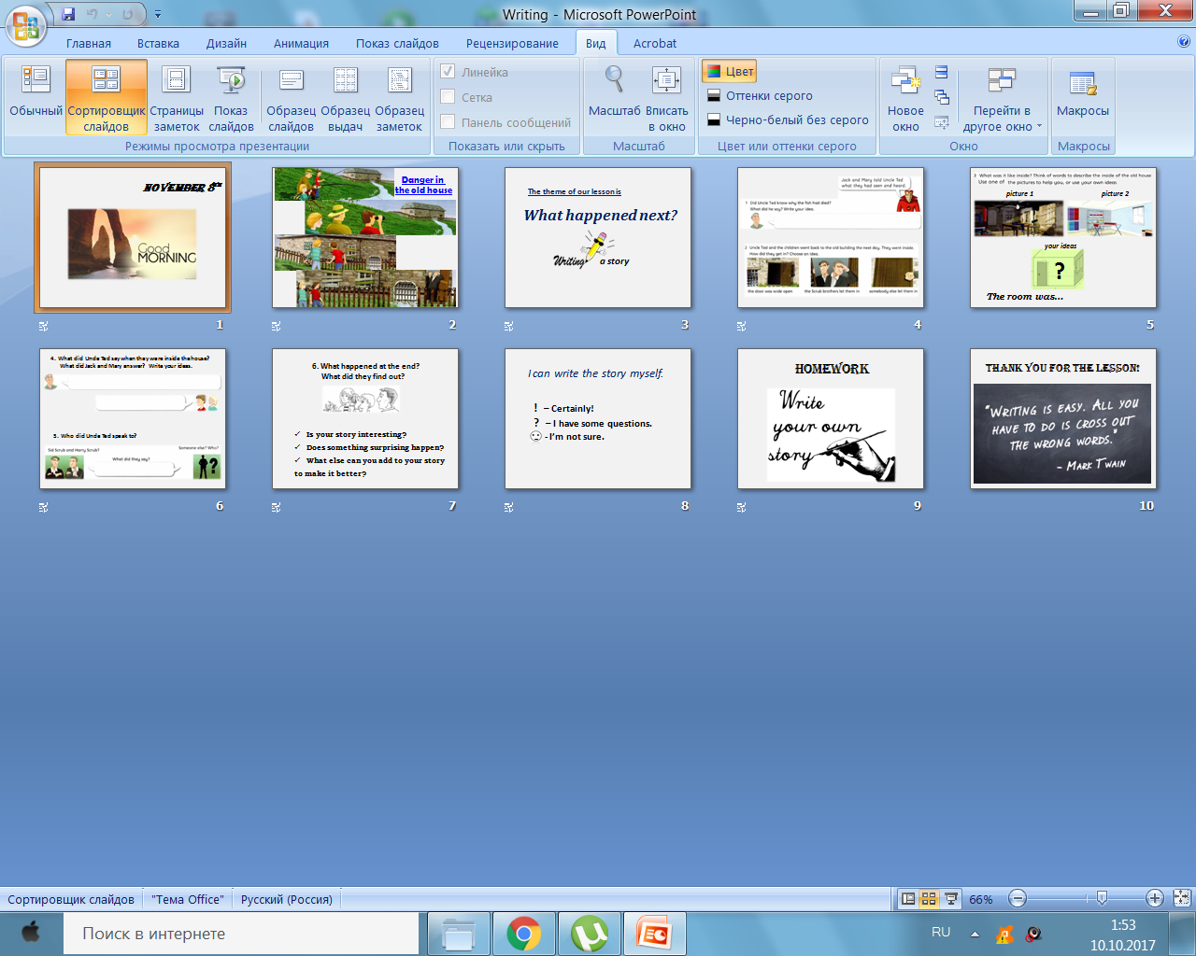  Do you remember this story? Let’s find out that!  Alisa and Zhenia, please, help me. | Приветствуют учителя:  Good morning! I’m glad to see you too!  Эмоционально вовлекаются в урок.  An old house…  Of course! | Личностные: готовность к саморазвитию и самообразованию  Познавательные: вербализовать эмоциональное впечатление, оказанное на него источником
2 этап. Самоконструкция.
Организует онлайн-игру для повторения изученной ранее лексики и грамматики.  Выступает в качестве проводника, заставляя учащихся размышлять.  Внимательно выслушивает их ответы  We see you remember everything!  Do you know what happened next?  Can we create the end of this story?  Well, the theme of our lesson today is ….  And what are we going to do? | Двое учащихся проводят онлайн-игру:  We’re going to use Kahoot to remind you this story. Take your smartphones with the Internet, please. Enter the password you see on the screen and your name. Are you ready? Let’play!  Индивидуально осмысливают проблему, формулируют тему и цель урока  No  yes  “What happened next”  We are going to create/write a story | - Регулятивные: анализировать существующие и планировать будущие образовательные результаты;  - ставить цель деятельности на основе определенной проблемы и существующих возможностей.  - Коммуникативные: использовать компьютерные технологии для решения информационных и коммуникационных учебных задач
3 этап. Социоконструкция.
Помогает создать группы.  I have the portraits of the characters of our story (Приложение 1).  Oh! Look! Someone has cut them up. Please, find the other parts of your portrait and put them together.  Выдает детям части изображения.  Разбивает задание на ряд частичных задач. (Приложение 2)  Jack and Mary told Uncle Ted what they had seen and heard.  Did Uncle Ted know why the fish had died? What did he say?  The next day they together went back. How did they get in the old house?  What was it like inside?  What did they say?  Was there anybody else?  What happened at the end? What did they find out? | Образуют группы  I have a man’s nose, I think this is Uncle Ted’s portrait…  Собирают портреты героев истории и формируют команды.  Ищут способы решения задач. Отвечают на вопросы.  Создают план будущего рассказа. | Коммуникативные:  организовывать учебное взаимодействие в группе (определять общие цели, распределять роли, договариваться друг с другом и т. д.);  представлять в устной или письменной форме развернутый план собственной деятельности;  Регулятивные:  выбирать из предложенных и самостоятельно искать средства и ресурсы для достижения цели;  составлять план выполнения творческого задания;  определять потенциальные затруднения при решении учебной и познавательной задачи и находить средства для их устранения.  Познавательные:  выявлять и называть причины события, явления, в том числе возможные причины/наиболее вероятные причины, возможные последствия заданной причины, самостоятельно осуществляя причинно-следственный анализ.
Динамическая пауза
Организует динамическую паузу. | Выполняют физические упражнения под музыку.
4 этап. Социализация.
Активирует работу всех членов группы..  Побуждает детей к творчеству,  исполняет роль консультанта, советника.  Is your story interesting?  Does something surprising happen?  What else can you add to your story to make it better? | Выполняют творческую работу. На основе созданного на предыдущем этапе плана пишут продолжение истории.  Зачитывают истории внутри групп, вносят изменения, дополнения. | Коммуникативные:  создавать письменные оригинальные тексты с использованием необходимых речевых средств.  Познавательные:  анализировать влияние экологических факторов на среду обитания живых организмов;  выражать свое отношение к природе через сочинения.  Регулятивные:  работая по своему плану, вносить коррективы в текущую деятельность на основе анализа изменений ситуации для получения запланированных характеристик продукта/результата;  сверять свои действия с целью и, при необходимости, исправлять ошибки самостоятельно.
5 этап. Афиширование.
Вносит изменения, дополнения. | Демонстрируют своё творчество перед всем классом. | Коммуникативные: соблюдать нормы публичной речи и регламент в монологе в соответствии с коммуникативной задачей
6 этап. Рефлексия.
Дает возможность учащемуся самому оценить свои результаты. | Анализирует свою деятельность, прогнозирует | Регулятивные:  соотносить реальные и планируемые результаты индивидуальной образовательной деятельности и делать выводы;  принимать решение в учебной ситуации и нести за него ответственность;  самостоятельно определять причины своего успеха или неуспеха и находить способы выхода из ситуации неуспеха;  ретроспективно определять, какие действия по решению учебной задачи или параметры этих действий привели к получению имеющегося продукта учебной деятельности;  демонстрировать приемы регуляции психофизиологических/эмоциональных состояний для достижения эффекта успокоения (устранения эмоциональной напряженности), эффекта восстановления (ослабления проявлений утомления), эффекта активизации (повышения психофизиологической реактивности).
7 этап. Информация о домашнем задании, инструктаж по его выполнению
Объясняет домашнее задание  Write your own end of the story. | Записывают домашнее задание в дневники.
Завершающий этап. Прощание.
Благодарит за урок, прощается с обучающимися. | Благодарят за урок. Прощаются с учителем.

